Balanços de Massa

Introdução
Este documento analisa os princípios fundamentais sobre balanços de massa. As equações de balanço de massa são baseadas na lei de conservação da massa, e não é exagero pensar nelas como sendo uma "F = ma" da engenharia ambiental. Eles representam o ponto de partida, de forma explícita ou implícita, para quase todas as análises ambientais, permitindo-nos acompanhar qualquer componente à medida que ele se move e/ou se transforma no meio ambiente.
Os balanços de massa nos ajudam a responder a perguntas sobre a taxa de acumulação de poluentes em um sistema, a concentração máxima que um poluente pode atingir em um ponto de um rio após um derramamento a montante ou o tamanho de um reator que temos que construir para alcançar um redução percentual desejada na concentração de um poluente.
O acúmulo de massa no sistema em função do tempo é dado pela diferença do fluxo de massa que entra e do fluxo de massa que sai (diretamente ou perdido). Fluxo de massa (ou vazão mássica) nesse caso define uma quantidade de massa (entrando ou saindo) em um intervalo de tempo.

Princípio Básico
A equação fundamental do balanço de massa considera um sistema com entradas e saídas de componentes. Pelo princípio da conservação de massa, a quantidade de matéria que entra no sistema é igual à quantidade que sai. Parece muito simples, mas pode se tornar mais complicado à medida que os sistemas analisados fogem desta condição “ideal” e simplificada.
A Figura 1 apresenta um exemplo de um sistema simples em que as vazões de entrada e de saída são iguais (Q), porém as concentrações de entrada (Ce) e de Saída (Cs) são diferentes. Neste caso, como existe uma diferença de concentrações, é possível afirmar que houve uma perda de massa (Ce > Cs) ou acréscimo de massa (Cs > Ce) dentro do nosso sistema.

Q, Ce
Q, Cs

Figura 1 – Exemplo de um Sistema
Para este caso, o acúmulo de massa no sistema em função do tempo é dado pela diferença do fluxo de massa que entra e do fluxo de massa que sai (diretamente ou perdido). Fluxo de massa (ou vazão mássica) nesse caso define uma quantidade de massa (entrando ou saindo) em um intervalo de tempo.
Em forma de Equação, temos:
$\frac{dm}{dt}= \dot{m_{E}}- \dot{m_{S}}+\dot{m_{R}}$ (1)
Em que $\dot{m_{E}}$ representa o fluxo de massa de entrada, $\dot{m_{S}}$ o fluxo de massa da saída e $\dot{m_{R}}$ o fluxo de massa que reage no interior do volume de controle. A reação pode ser positiva ou negativa, dependendo do fenômeno que ocorrer dentro do volume de controle.
O fluxo de massa dentro de uma unidade infinitesimal (dV) do volume de controle (V) é dado por
$\dot{m_{R}}= \int_{∆V}{r dV}$ (2)
r define uma reação, que pode ser de ordem zero, de primeira ordem ou de segunda ordem, a depender da influência da concentração e da constante de decaimento k.
r = ± k (ordem zero)
r = ± kC (primeira ordem)
r = ± kC² (segunda ordem)

Tipos de Volumes de Controle

Reator em Batelada

Reatores em batelada são recomendados para experimentos em pequena escala e para experimentos com pequenas vazões. Podem ser utilizados para dimensionar as condições de degradação de um contaminante no meio ambiente quando submetido a uma certa forma de tratamento, por exemplo.
A operação de um reator em batelada consiste na adição de um volume V com uma concentração C₁ no interior do reator. O reator é então fechado (portanto nada entra, nada sai) e é dada a partida. O reator opera por um intervalo de tempo t, no qual ocorrem reações. O reator é mantido sob agitação de modo que o contato entre os componentes em seu interior permita homogeneidade da solução. Após o intervalo t, o reator é desligado, esvaziado, limpo e preparado para receber um novo volume.
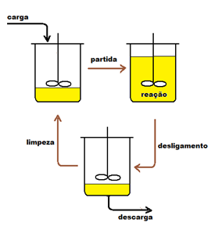
Figura 2 – Reator em Batelada
Para aplicar a Equação 1, podemos assumir que durante a operação do reator, a vazão de entrada e de saída são nulas, pois não existe um aporte contínuo de massa. Logo, $\dot{m_{E}}$ e $\dot{m_{S}}$ = 0.
$\frac{dm}{dt}= \dot{m_{E}}- \dot{m_{S}}+\dot{m_{R}}$
$\frac{dm}{dt}= \dot{m_{R}}$ $= \int_{∆V}{r dV}$ (3)
Considerando o volume constante no interior do reator e que este opera cheio com o volume V (logo ΔV = V – 0), a equação pode ser reescrita como:
- $\frac{dm}{dt}=\frac{d(C.V)}{dt}=V\frac{dC}{dt}$
- $\dot{m_{R}}= \int_{0}^{V}{r dV}=r V$
$$1=2 ; V\frac{dC}{dt}=r V$$
$dC=r dt$ (4)
Para r de primeira ordem (r = ± kC)
$$dC=- kC dt$$
$\frac{dC}{C}=-k dt$
O sinal negativo pois estamos assumindo uma perda/decomposição no reator. Quanto t = 0 a concentração é C₀ e quando t = t a concentração é C(t). Portanto,
$$\int_{C_{0}}^{C}{\frac{dC}{C}}=\int_{0}^{t}{-k dt}$$
$$\ln{C-\ln{C_{0}}}=-kt$$
$$\ln\left(\frac{C}{C_{0}}\right)=-kt$$
$${\frac{C}{C_{0}}= e}^{-kt}$$
${C= C_{0} e}^{-kt}$ (5)
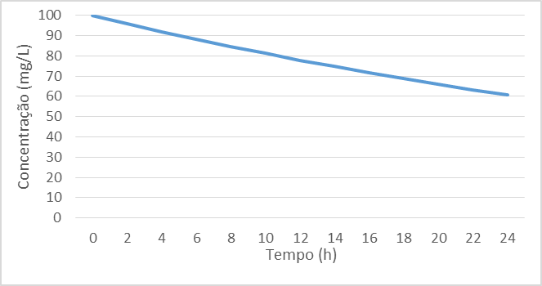
Figura 3 – Exemplo de Curva de decaimento de primeira ordem (k = 0.5 dia⁻¹, C₀ = 100 mg/L)

De forma análoga, é possível substituir o r da equação 4 e obter o decaimento de segunda ordem integrando a equação resultante.
$C=\frac{C_{0}}{1+ C_{0}kt}$ (6)
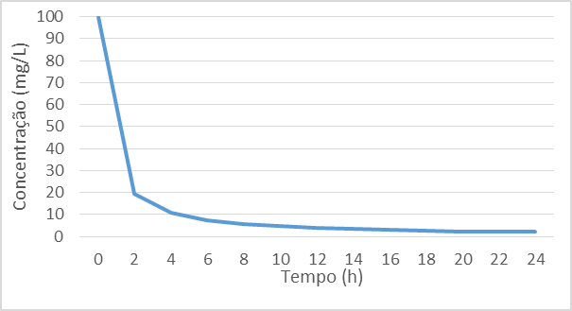
Figura 4 – Exemplo de Curva de decaimento de segunda ordem (k = 0.5 dia⁻¹, C₀ = 100 mg/L)
Comparando as Figuras 3 e 4 observa-se que o decaimento é muito mais rápido quando considerada uma reação de segunda ordem (mais dependente da variação da concentração)

Reator Mistura Completa
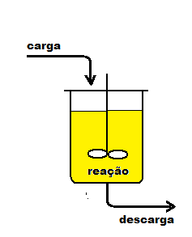
Figura 5 – Reator de Mistura Completa
No caso do dimensionamento do reator de mistura completa, estamos considerando que as vazões de entrada e de saída são as mesmas, de modo que haja um equilíbrio. Caso contrário o reator estaria enchendo até transbordar (Qe > Qs) ou esvaziando (Qs > Qe).
Outra consideração importante para simplificar os cálculos é que neste caso não há acúmulo de massa no sistema em função do tempo. É considerado um regime estacionário. Além disso, o volume de controle tem as mesmas propriedades do reator em batelada, no sentido de que ΔV = V
Desta forma, a equação 1 é simplificada da seguinte maneira:
$$\frac{dm}{dt}= \dot{m_{E}}- \dot{m_{S}}+\dot{m_{R}}$$
$0= Qe Ce- Qs Cs+\int_{0}^{V}{r dV}$ (Qe = Qs = Q)
$$0= Q \left(Ce-Cs\right)+r V$$
Neste caso, não temos equações diferenciais, mas poderíamos ter ao assumir um regime não estacionário.
Ao dividir os dois termos por Q, libertamos as concentrações de entrada e saída:
$0= \left(Ce-Cs\right)+r \frac{V}{Q}$ (7)
O termo $\frac{V}{Q}$ é chamado de tempo de detenção hidráulica $θ_{H}$. Sua unidade é dada em unidades de tempo. O $θ_{H}$ define o tempo de contato dentro do reator.
Entendendo o conceito de $θ_{H}$
Para visualizar o conceito do tempo de detenção: Imagine que você tem dois sistemas de mistura completa e ambos recebem uma vazão de 50 L/h cada (50 L/h entrando e saindo do tanque). Um dos tanques tem volume de 50.000 litros. O outro é bem pequeno e tem volume de 500 litros.
50.000L

500L

Figura 6 – Exemplo Tempo de detenção hidráulica
Nesse caso, no primeiro reator os 50 litros que entram (e saem) por hora correspondem a 0.1% do volume do reator. No caso do segundo reator, os 50 litros correspondem a 10% do volume total. Isso significa que o primeiro reator perde 0.1% de volume por hora e o segundo perde 10%.
Isso quer dizer que o volume do primeiro reator se renova a cada 1000 horas e o volume do segundo se renova completamente a cada 10 horas. Esse tempo de renovação é o tempo de retenção hidráulica. Significa quanto tempo o efluente “demora” da entrada até a saída do sistema. Quanto maior o volume do reator, mais tempo o efluente ficará retido.
Agora, imagine a situação em que ambos tem o mesmo volume de 50.000 L. Porém, um reator recebe uma vazão de 1.000 L/h e o outro uma vazão de 50 L/h. Nesse caso, o primeiro recebe uma nova vazão de 2% do volume total e o outro uma vazão de 0.1% por hora. É intuitivo que o primeiro irá se renovar em 50 horas e o segundo em 1000 horas. Quanto maior a vazão, menor será o tempo de detenção dentro do reator.

Desta forma, assumindo uma reação de primeira ordem (r = -k Cs)
$$Cs= Ce+r \frac{V}{Q}$$
$$Cs= Ce-k Cs θ_{H}$$
$$Ce= Cs \left(1+k θ_{H}\right)$$
$Cs= \frac{Ce}{\left(1+k θ_{H}\right)}$ (8)
Diferente do caso do reator em batelada, nesse caso o volume e a vazão influenciam na variação da concentração em função do tempo. Isso porque nesse modelo de reator, efluente entra e sai continuamente, enquanto que no reator em batelada o sistema recebe uma vazão fixa, é fechado e só libera essa vazão após o período de reação.

Reator de Fluxo Pistonado (simples)

O modelo de reator de fluxo em pistonado é usado para descrever reações químicas em sistemas de fluxo contínuo, por exemplo, um rio. É um modelo recomendado para grandes vazões. Como característica, eles apresentam uma área superficial grande, o que favorece (para o bem ou para o mal) trocas de calor com o meio externo. A Figura 7 apresenta um exemplo de como opera um reator de fluxo pistonado.
Figura 7 - Diagrama sistemático de um Reator de Fluxo em Pistão (RFP)
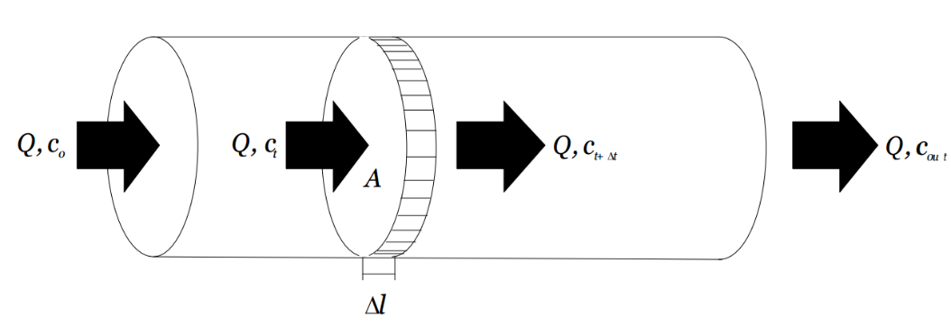
Um fluido passando por um reator desse tipo pode ser modelado como se estivesse passando por uma série de cilindros de área transversal fixa e altura infinitesimais Δl (sim, o cálculo diferencial vai entrar daqui a pouco).
Cada um desses cilindros com uma composição uniforme desloca-se na direção axial do reator. A hipótese fundamental deste reator é que o fluido é perfeitamente misturado na direção radial, mas não na direção axial.
Cada cilindro de volume diferencial é considerado como uma entidade separada, como se fosse um reator em batelada infinitamente pequeno, tendendo no limite para o volume zero. Então o equacionamento é como o de um reator em batelada. O que acontece aqui é que o comprimento do reator (e por consequência o tempo que o cilindro leva para percorrer uma ponta a outra) influencia na reação.
Em um reator desse tipo, não há acúmulo de massa, logo a variável $\frac{dm}{dt}=0$. O equacionamento pode ser descrito como o de um reator mistura completa. A vazão entrando em cada cilindro infinitesimal é a mesma. A concentração que entra no cilindro no ponto x é diferente da concentração no ponto x+Δx. E não podemos esquecer que nesse caso, o volume de controle da fração de reação é dado pelo volume infinitesimal de cada cilindro. Dessa forma, o desenvolvimento da equação fica assim:
$$\frac{dm}{dt}= \dot{m_{E}}- \dot{m_{S}}+\dot{m_{R}}$$
$0= Q C_{(x)}- QC_{(x+∆x)}+\int_{∆V}{r dV}$
$$Q \left(C_{(x+∆x)}-C_{(x)}\right)= r V$$
A diferença entre o ponto x+1 e o ponto x = dC
$$Q \left(dC\right)= r V$$
$$dC=r \frac{V}{Q}$$
Assim como no caso do reator de mistura completa, a razão entre o volume e a vazão é o tempo de detenção hidráulica, $θ_{H}$
$$dC=r θ_{H}$$
Para uma equação de primeira ordem (r = -kC):
$$dC=-k C θ_{H}$$
$$\frac{dC}{C}=-kθ_{H}$$
$$\int_{C_{0}}^{C}{\frac{dC}{C}}=-kθ_{H}$$
$$\ln{C-\ln{C_{0}}}=-kθ_{H}$$
$$\ln\left(\frac{C}{C_{0}}\right)=-kθ_{H}$$
$${\frac{C}{C_{0}}= e}^{-kθ_{H}}$$
${C= C_{0} e}^{-kθ_{H}}$ (9)
A equação 9 é muito parecida com a Equação do reator em batelada (Equação 5). Porém nesse caso, é importante considerar que o “tempo” não é apenas um tempo em que a reação vai ocorrer dentro do reator (caso do reator em batelada), mas sim é um tempo que a massa vai demorar para percorrer o interior do reator. Esse tempo é dado pela velocidade que esse fluxo vai percorrer (Vazão = Velocidade x Área) e a extensão do reator (Volume do reator = área transversal x comprimento). O termo $θ_{H }$poderia ser reescrito como comprimento/velocidade. Porém, na prática, não se determina a velocidade de um fluido. As bombas são dimensionadas em termos de vazão, pois a velocidade vai depender da utilização.

Um sistema em um estado estacionário, (ou regime permanente), tem propriedades que se mantém constantes com o tempo. Isto implica que a derivada parcial em relação ao tempo é zero

